Alenka Brod

OD DIAGNOZE DO VNAŠANJA IZBOLJŠAV ORGANIZACIJSKE KLIME IN ZADOVOLJSTVA ZAPOSLENIH

Področje upravljanja z ljudmi v slovenskih organizacijah v zadnjih nekaj letih doživlja močan preporod. HR funkcija prerašča iz administrativno usmerjene v proaktivno, strateško podporno funkcijo. Čeprav še ne moremo popolnoma govoriti o njeni strateški vlogi, pa je smiselno iskati razloge zakaj še ne dosega svojega poslanstva in poti, kako le tega uresničiti.

Temelji spreminjanja notranjega okolja

Bistvo vsakega napredka je vsekakor stalno spreminjanje, ki temelji na dobrih predpostavkah aktualnega stanja. Tako se tudi na področju HR funkcije (Human Resource) v zadnjih letih s pridom uporabljajo številna orodja merjenja, ki HR funkciji olajšajo predvsem odločitev, kaj je potrebno spremeniti. Običajno se zatakne pri vprašanju, kako naj vpeljemo spremembe, vendar napredek analize vsebine HR funkcije v naših organizacijah tudi tovrstne dvome znižuje.

Pa vendar je še vse preveč organizacij, ki se s potrebnimi spremembami organizacijske klime ne ukvarjajo. Razlogov je verjetno veliko, žal pa še vedno pogosto med njimi najdemo take kot npr., da management sicer vidi, vendar ne razume globine pomena stanja, da razume, vendar ne more (omejitve v virih) ali ne želi reagirati (omejitve v moči), ne vidi problemov ali izzivov za izboljšave (neustrezen, pomanjkljiv, neažuren sistem spremljanja uspešnosti), ni zmožen oblikovati ustreznih strategij (prevladujejo kratkoročne strategije, omejitve v virih: znanje, finančni viri, čas, kapaciteta) oziroma, da se spremembe načrtujejo, vendar se v praksi ne implementirajo.

Če pogledamo prakso podjetij, ki so se podala na pot stalnega izboljševanja in pot odličnosti je njihova prednost ravno v tem, da so spremembe stalnica. Vzpostavljeni so notranji sistemi sistematičnega spremljanja rezultatov, kot tudi pogoste primerjave (benchmarking) z najboljšimi. Tudi praksa v slovenskem prostoru kaže na podobne usmeritve in HR funkcija ni več izjema, ki bi jo lahko puščali ob strani.

Delno lahko zasluge za spremembe na tem področju pripišemo tudi projektu SiOK (Primerjalno raziskovanje organizacijske klime in zadovoljstva zaposlenih), ki poteka od leta 2001 dalje in je v gospodarstvo vnesel povečevanje zavedanja o pomenu ravnanja z ljudmi pri delu, ter postavil tudi standarde merjenja notranjega organizacijskega okolja, ki vsekakor močno vpliva na uspešnost organizacij. V projekt je bilo v obdobju 2001-2005 vključenih preko 180 slovenskih organizacij. Projekt SiOK, ki je bil zasnovan na pobudo večjih slovenskih organizacij tako predstavlja učinkovito orodje merjenja organizacijske klime in zadovoljstva zaposlenih in tudi primerjavo. Le ta je vzpostavljena na nivoju povprečja Slovenije, panog in tudi primerjava s povprečjem najboljših treh. Čeprav ima raziskava tako nekatere metodološke, kot tudi teoretične omejitve, pa se je uveljavila kot standard na našem področju. Klima izhaja iz predpostavke, po kateri je različna socialna okolja mogoče opisati s pomočjo omejenega števila istih ali podobnih dimenzij klime v organizaciji. Za vsako organizacijo so sicer značilne specifične oblike organizacijske prakse in procesov, zato je težko pričakovati identičen nabor dimenzij organizacijske klime, to število običajno variira od treh do šestih temeljnih dimenzij. Pri snovanju metodologije SiOK smo izhajali iz večjega števila (12) dimenzij klime in vsebinsko predstavlja dobro osnovo za kasnejši empirični preizkus strukture klime v slovenskih organizacijah.
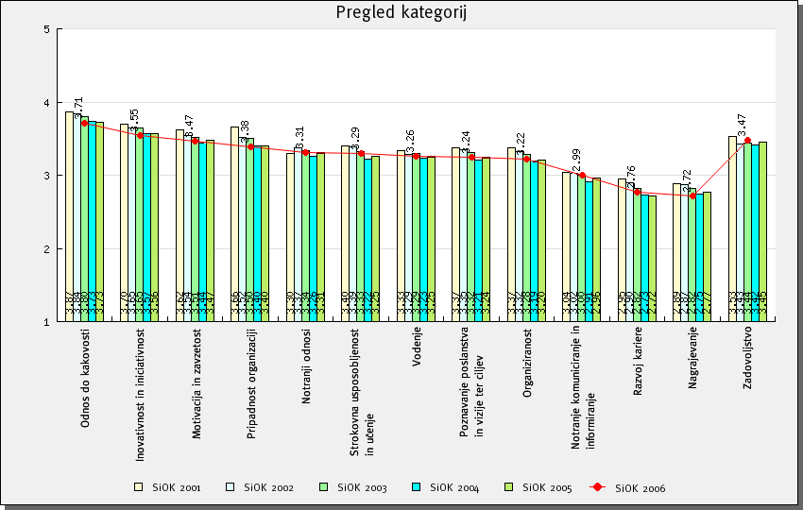

Slika 1: Rezultati organizacijske klime in zadovoljstva zaposlenih (2001-2006).
Vir: Letno poročilo Siok. 2006.

Rezultat na nivoju slovenskega povprečja nam na prvi pogled kaže kar zavidljivo sliko, saj so kot ključna področja, ki predstavljajo izziv našim organizacijam izpostavljena tri: nagrajevanje, razvoj kariere in notranje komuniciranje ter informiranje.

Kot najboljše ocenjene kategorije se že od začetka dalje pojavljajo: Odnos do kakovosti, Inovativnost in iniciativnost, Motivacija zaposlenih in tudi zadovoljstvo. Seveda se za slovenskim povprečjem skriva pestra slika rezultatov posameznih organizacij in panog, kjer rezultati niso vedno tako spodbudni. Pa tudi če se podjetje sooči z relativno dobrimi rezultati, se mora vedno pojaviti vprašanje, ali smo lahko kje še boljši. Temeljno izhodišče obravnave rezultatov organizacijske klime pri procesu izboljševanja je torej vzpostavitev konstruktivno kritičnega odnosa do rezultatov in odločitev, kje lahko naredimo korak naprej. Vsak rezultat bi naj postal pogon napredka, ali v smislu ohranjanja tistega, kar je že učinkovito ali spreminjanja oz. vzpostavljanja procesov, praks, vedenja, ki pripomorejo k večji uspešnosti organizacije.

Raziskave organizacijske klime in zadovoljstva zaposlenih so tudi drugod privedle do tega, da je za veliko uspešnih organizacij postalo zadovoljstvo zaposlenih ključni indikator uspešnosti in ključna sestavina upravljanja uspešnosti (EFQM), da so investicije in odločitve alokacije virov posledica rezultatov tovrstnih raziskav in celo, da so managerji pogosto tudi nagrajeni na osnovi njihove sposobnosti motiviranja in višanja zadovoljstva zaposlenih.

Ključni namen tega projekta pri nas je bila želja po povečevanju zavedanja o nujnih spremembah, oblikovanje primerjalnega orodja, ki ga bo lahko organizacija s pridom uporabljala za snovanje sprememb notranjega okolja ter spodbujanje razvoja HR funkcije v naših organizacijah. Raziskava je v prostor prinesla veliko pozitivnih sprememb, dobro je bila sprejeta, kar kaže povečevanje članstva v projektu, povečuje se stopnja zavedanja, kar vidimo skozi različnost organizacij, ki se v projekt vključujejo. Če je bila na začetku 'rezervirana' za velike in dobre, se danes vključuje vedno večje število srednje velikih organizacij in tudi tistih, ki jih po poslovnih rezultatih ne najdemo vedno na lestvici 50 najuspešnejših organizacij. Torej tistih, kjer so spremembe verjetno res nujne in je stopnja o zavedanju še nizka. Pri tovrstnih organizacijah tudi hitreje prihaja do dejanskih sprememb. Odnos do rezultatov je konstruktiven in hitreje pride do odločitve za spremembo stanja. Ravno tako se povečuje tudi delež panog, s čemer se povečuje možnost ustreznih primerjav, glede na zakonitosti panoge, ki močno vplivajo na uspešnost posamezne organizacije.

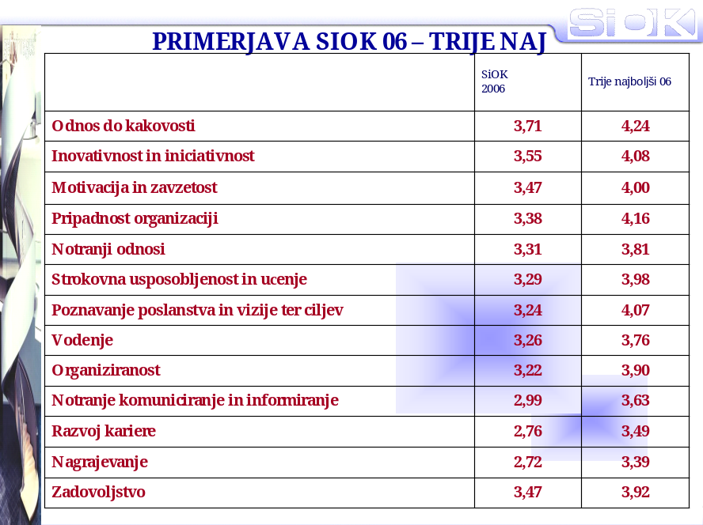Glede primerjav je tudi pomembno, da organizacija izbere ustrezno skupino za primerjanje, saj v nasprotnem primeru pogosto motivacija za spremembo upade, če je razkorak do želenega stanja prevelik.

Slika 2: Primerjava rezultatov Slovenskega povprečja s povprečjem najboljših treh v letu 2006.
Vir: Letno poročilo 2006.

Raziskava SiOK je temelje torej postavila in korenine poganjajo, žogica pa je zdaj na strani organizacij, kjer se spremembe dogajajo. Le te namreč niso apriori rezultat raziskave. In ko se vprašamo, kdo je odgovoren za spreminjanje, vidimo, da morajo biti uresničeni predvsem nekateri ključni predpogoji, da se spremembe začnejo dogajati:

- vzpostavitev potrebnega zavedanja o spremembi,
- dosežen konsenz za spreminjanje,
- vzpostavljeno partnerstvo za uvajanje sprememb,
- akcijski načrti uvajanja sprememb.

V tem prispevku želim tako v nadaljevanju predstaviti nekaj pristopov načrtovanja sprememb organizacijske klime in zadovoljstva zaposlenih.

Graditev zavedanja o spremembah

Samo merjenje, ne glede na to, katero orodje izberemo, še ne pomeni, da se bo sprememba dejansko tudi uresničila. Zelo pogosta izkušnja, ki jo poznamo tudi iz projekta SiOK je ta, da ko podjetje dobi nazaj povratno informacijo o rezultatih, na tem pogosto tudi ostane. Pa niso slabši rezultati tisti, ki zavrejo spremembo, to se dogaja tudi pri tistih področjih, kjer organizacija že danes dosega dokaj dober rezultat, pa vendar ne najdemo impulza, da bi stvari premaknili na boljše. Jasno je, da nam sama izvedba raziskave stanja o organizacijski klimi ne daje dovolj spodbud za spreminjanje, ne glede na rezultate, ki jih podjetje doseže. Siok v tem primeru pomeni zgolj orodje, ki pa mora služiti višjemu namenu.

Za učinkovito spreminjanje, je potrebno na osnovi analize stanja graditi zavedanje, da je sprememba nujna, če želimo dvigniti tudi poslovno uspešnost. Tukaj gre za ustvarjanje notranjega zavedanja z vsemi ključnimi deležniki, zakaj je sprememba sploh potrebna. Sistematična ali pa tudi naključna merjenja stanja notranjega organizacijskega okolja nam vsekakor pomagajo pri dvigovanju tega zavedanja, sploh takrat, kadar merjenje izvajamo na reprezentativnem vzorcu. Tudi mnoge organizacije v okviru projekta SiOK so že prišle do zavedanja, da tovrstna merjenja izvajajo na vedno večjem, reprezentativnem vzorcu oz. na celotni populaciji zaposlenih, saj se mnogokrat dogodi, da rezultate ignoriramo, ker gre le za manjše vzorce anketirancev (npr. 20% zaposlenih). Na osnovi rezultatov je potrebno tudi identificirati vzroke za dobljeno stanje.

Druga pomembna točka je komunikacija rezultatov. Vse prerado se namreč dogaja, da so rezultati na vpogled omejenemu številu poklicanih v organizaciji. Komunikacija o rezultatih je potrebna na več nivojih: poslovodstvo, strokovna HR služba, nižji nivoji vodij itd. Pomembno je, da se v to komunikacijo vključijo tudi predstavniki zaposlenih, saj je od interpretacije rezultatov in obsega komuniciranja tudi odvisno, kaj in kako hitro se bo stanje spreminjalo. Kasneje pa se mora komunikacija prenesti na vse zaposlene. Dobre prakse komuniciranja rezultatov kažejo naslednje načine: diskusija rezultatov na nivoju razširjenega kolegija, diskusija rezultatov na nižjih nivojih vodij, obveščanje zaposlenih o rezultatih (oglasne deske, interni časopis, predstavitve, intranet, oddelčni sestanki, sestanki s HR funkcijo…). Šele ko zadostimo tem pogojem, se lažje osredotočimo na vprašanje, kaj in kako bomo spremenili določeno stanje.

Prakse, kdo pripravlja predloge ukrepov se ponovno razlikujejo med organizacijami. V večini primerov je HR funkcija večinoma odgovorna za pripravo ukrepov izboljšav, vendar tovrstni pristop kaže omejitve predvsem v kasnejši implementaciji, saj je potrebno veliko časa, energije in ozaveščanja uvajalcev sprememb, preden se spremembe tudi implementirajo. Pogosto se pokaže tudi, da vodstvo ne daje zadostne podpore, da bi se ukrepi tudi izvedli. Boljše rezultate daje pristop, ki gradi na partnerstvu za oblikovanje predlogov ukrepov. Le to je sestavljeno iz predstavnikov različnih organizacijskih vlog (vodje, kadroviki, predstavniki zaposlenih….), saj se tako že v fazi kreiranja ukrepa marsikateri odpor, ki bi lahko nastal, zmanjša in ukrepi so bolj prilagojeni potrebam izvajalcev.

Naslednja dilema, s katero se podjetja pri spreminjanju pogosto srečujejo je prioriteta področij spreminjanja. Pojavlja se vprašanje, ali je res najbolj učinkovito spreminjati tista področja, ki so nižje ovrednotena? Težko je dati enoznačen odgovor na takšno vprašanje. Če gledamo s perspektive zaposlenih, bi bilo najbolj smiselno uvajati izboljšave na tistih področjih, kjer so rezultati nizki. Vendar pa je potrebno gledati tudi z vidika dolgoročnega razvoja organizacije in postaviti vprašanje, katera dimenzija je ključna za uresničitev naše strategije in kaj je potrebno spreminjati. Če npr. vidimo, da je rezultat na področju Poznavanja poslanstva, vizije ter ciljev nizek, je skoraj na dlani odgovor, da bomo ukrepe prioritetno uvajali na tem področju, saj je potrebno zagotoviti med zaposlenimi videnje, kaj organizacija je in kam namerava. Nadalje je potrebno videti tudi, kaj je bilo do sedaj narejenega na posameznem področju in tako kritično ovrednotiti dosedanje napore. Upoštevamo torej vzroke stanja. Verjetno se bomo ukvarjali tudi s tistimi področji, kjer je nekaj že bilo narejenega, pa so učinki precej nižji od načrtovanih. Ali so bili ukrepi neustrezni ali pa je bila implementacija manj učinkovita. Vidik, ki ga je potrebno upoštevati pri določanju prioritet ukrepov je tudi vidik sredstev. Če že v naprej vemo, da so viri omejeni, se torej vprašamo, kaj ob danem pa lahko spremenimo. Torej ne moremo biti vedno kritični in reči, da organizacije ničesar ne naredijo na osnovi rezultatov organizacijske klime, saj so ozadja precej različna. Vsekakor je pomembno, da s spreminjanjem začnemo. Koraki so lahko tudi manjši. Najslabše je, če zgolj izvedemo raziskavo. Neobveščanje zaposlenih o rezultatih sproža v nadaljevanju še večji odpor, kar bomo začutili takrat, ko bi želeli resno nekaj spremeniti. Pogosti pa so tudi očitki, predvsem s strani zaposlenih, da se ničesar ne spremeni. Četudi je temu tako, je organizacija dolžna zaposlene obvestiti o vzrokih, zakaj se ne bo nič spremenilo. S tem si zagotavljamo vsaj minimalno podporo s strani zaposlenih, ki je potrebna za uresničevanje organizacijskih ciljev.

Graditev zavedanja o spremembah ter tudi hitrost implementacije sprememb je v nadaljevanju odvisna tudi od moči in kredibilnosti partnerstva, ki bo vzpostavljeno za uvajanje sprememb. Ko govorimo o moči, ne mislimo samo na formalno moč, ki jo imajo posamezni nivoji funkcij v organizaciji, ampak tudi o neformalni moči, ki jo lahko širijo tudi predstavniki zaposlenih, še posebej, če je zaupanje med sodelavci v organizaciji trdno. Pričakovanja so večinoma usmerjena na kadrovsko funkcijo, ki naj bi bila nosilec sprememb notranjega okolja. Vendar praksa, kot že omenjeno kaže, da je moč spreminjanja večinoma na partnerstvu med vrhnjim managementom, kadrovsko funkcijo in linijskim managementom. Ravno vodje na nižjih nivojih so tisti, ki spremembe, povezane z organizacijsko klimo in zadovoljstvom zaposlenih udejanjajo v praksi in le-tem je potrebno nuditi močno oporo. Po eni strani gre za vsebine in pristope načrtovane spremembe, po drugi strani pa na vzpostavljanje podpore med zaposlenimi, da se upor do sprememb znižuje. In ravno pri zmanjševanju odpora do sprememb med zaposlenimi vidimo precejšnjo odgovornost na predstavnikih zaposlenih v strukturah odločanja. Čeprav v raziskavi npr. ugotavljamo, da se zaposleni zavedajo nujnosti sprememb v organizaciji, pa se kasneje v praksi še vedno pokaže precej visoka stopnja odpora do sprememb. Tega nimamo radi, se jim izmikamo. Zato pri graditvi partnerstev za uvajanje sprememb iščemo širino tako v znanju, moči, kot tudi zastopanosti posameznih funkcij.

Korektna informacija in obseg informiranosti zaposlenih sta na začetku ključna, temu pa sledi vključevanje zaposlenih v postavljanje prioritet o nujnih spremembah. Večinoma prihaja že v tej fazi do zaostanka, saj posamezne funkcije v organizaciji vidijo v drugem odgovornost za spremembo. Zaposleni pričakujejo od sindikata, sindikat od vodstva, vodstvo pričakuje od kadrovske službe, le ta spet od vodij itd. Vrtimo se v začaranem krogu, še preden sploh razmišljamo o bolj konkretnih aktivnostih.

Na tem mestu prikazujemo nekatere primere načinov uporabe rezultatov z namenom, da se sprememba v praksi tudi implementira. Najbolj učinkovito doseganje sprememb je z vključevanjem v vizijo, strategijo in poslovne cilje. Ne samo da so cilji jasno opredeljeni, tudi zaveza za njihovo doseganje je razporejena na vse nivoje. V kolikor se lotevamo sprememb nepovezano s poslovno strategijo, bo njihova učinkovitost manjša.
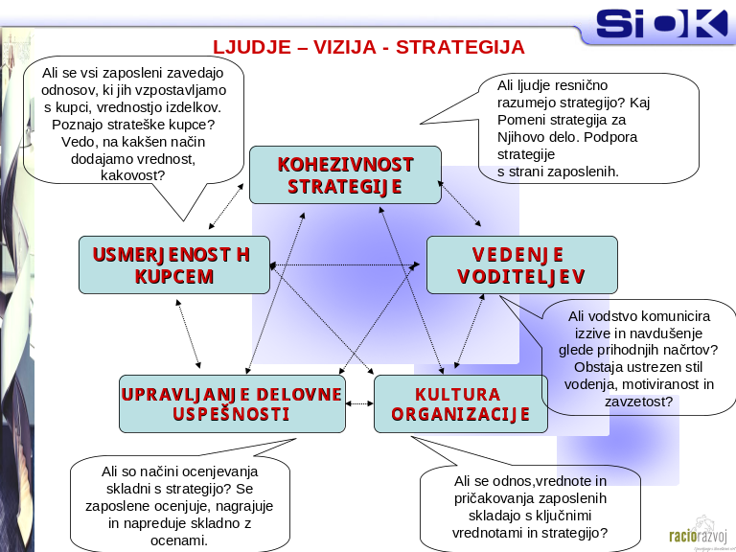
Ali sploh ne dobimo podpore za njihovo uresničitev s strani vrhnjega managementa, ali pa so učinki sprememb omejeni na posamezne ciljne skupine v organizaciji.

Zelo pogosta praksa je tudi nagrajevanje vodij na osnovi spremembe v rezultatih organizacijske klime, s tem je tudi motivacija pri vodjih večja in odpor se znižuje. Ravno pri vodjih namreč pogosto ugotavljamo odpor Slika 3: Ljudje – vizija – strategija

do sprememb v notranjem okolju, saj so le te posledično povezane z načini in praksami vodenja na vseh nivojih. Tretji, verjetno najpogostejši pristop predstavljajo projekti izboljšav, kjer se organizacije sistematično lotijo spremembe posamezne dimenzije in s ciljem izboljševanja spreminjajo podprocese na področju upravljanja z ljudmi (npr. razvoj kadrov, interno komuniciranje in informiranje).

Ravno tako že pogosteje v organizacijah povezujejo rezultate organizacijske klime z ocenjevanjem in razvojem kompetenc voditeljstva. Najprej je poudarek na razumevanje vloge organizacijske klime za organizacijsko uspešnost in nato na vlogi, ki jo imajo vodje pri njeni graditvi in spreminjanju. Ponekod najdemo tudi povezovanje rezultatov klime z rednimi letnimi pogovori, ne zgolj na nivoju vodij, ampak na nivoju vseh zaposlenih, vendar so le ti redkejši. Samo merjenje klime lahko predstavlja tudi kriterije za merjenje uspešnosti HR funkcije, kjer je eden izmed kriterijev tudi rezultat klime. Prakse že nakazujejo na primere, kjer se učinkovitost sprememb povečuje, še vedno pa je zelo pomembno, da vsaka organizacija oblikuje zase uporaben model, kako bo spremembe uvajala.

Zdaj pa se dotaknimo še celovitega procesa uvajanja sprememb organizacijske klime. S spremembo namreč želimo doseči spremembo vedenja zaposlenih. Spremeniti klimo pomeni spremeniti doživljanje ključnih situacij tako, da pri zaposlenih izzovemo želeni način reagiranja, pri čemer moramo običajno opraviti dve nalogi:
- spremeniti stanje določenega pojava in
- pripraviti ljudi za sprejemanje spremembe in obnašanje v skladu z njo.

Načinov, kako spreminjamo klimo je več in organizacije običajno kombinirajo različne pristope:
- nekontrolirano, nezavedno spreminjanje,
- z navodili,
- z neposrednim delovanjem voditeljstva (prepričevanje, pojasnjevanje, osebni zgled, dokazovanje, nagrajevanje it.).

Proces spreminjanja morajo spremljati naslednje značilnosti: zavedanje (gre ustvarjanje notranjega zavedanja z vsemi ključnimi deležniki, zakaj je sprememba sploh potrebna), želja (graditev interesa za aktivno participacijo v procesu sprememb), znanje (ugotavljanje potreb po vsebinah, načinih sprememb, potrebnih korakih), zmožnost (pridobivanje in uporabna različnih znanj, potrebnih za izvedbo spremembe, za različne ciljne skupine), okrepitev ( gre za spremljanje spremembe v vedenju, izvajanja novih postopkov, nagrajevanja želenega z namenom, da se nove stvari zasidrajo v kulturo organizacije). Vsaka faza ima svoje cilje, ki se tudi sprotno merijo, ugotavlja se napredek in v vseh fazah se upoštevajo značilnosti uspešne transformacije.

Doseganje sprememb v partnerstvu

Vsako spreminjanje zahteva premišljen načrt ne samo glede potrebne investicije in ključnih ciljev, kot smo običajno vajeni, ampak predvsem kako bomo spremembe uvajali, saj:
- se ljudje različno odzivajo na spremembe (glava, srce in roke imajo različen reakcijski čas),
- sodelovanje je običajno drago,
- do sodelovanja ne pride avtomatično, ampak zato potrebujemo akcijski načrt,
- graditev sodelovanja je razvojni proces.

Številne raziskave (Pascale, 1990) so pokazale, da so podjetja uspevala takrat, ko so močno poudarjala skupinsko delo, učenje, moč zaposlenih in reševanje konfliktov. Kako si to lahko razlagamo?

- Če imajo zaposleni možnost vpliva na to, kar se dogaja, imajo tudi moč vpliva na uspešnost poslovanja; s tem povzročimo, da vidijo svoje možnosti in so zato pripravljeni na večje sodelovanje;
- s skupinskim delom in povezovanjem prihaja do poistovetenja zaposlenih s podjetjem ter posledično do večje pripadnosti;
- reševanje konfliktov predstavlja močan pogon napredka; iskre, ki se lahko tu zanetijo, ob odkritih pogovorih o spornih zadevah dvignejo stopnjo zaupanja v vodstvo ter sprostijo inovativnost;
- s spoštovanjem idej posameznikov, odprtim pretokom informacij, učenjem drug od drugega ter blažitvijo dvomov in negotovosti pri prevzemanju tveganj voditelji spodbujajo željo po poizvedovanju in raziskovanju; tako se odpira pot učenju.

Navedene dejavnike imenuje avtor Richard Pascale vitalne znake agilnosti, ki kažejo na zdravje podjetja in s tem na možnost notranjega spreminjanja in prilagajanja.

In kot smo že omenili, je uspeh večji, če tovrstne pristope razvijamo v partnerstvu. Za boljše razumevanje pa še osvetlimo, kakšne so sploh značilnosti učinkovitega partnerstva.
- Medsebojno spoštovanje med partnerji. Gre za enakopravni odnos in priznavanje pomembnosti vsakega, ki je v partnerstvo vključen. Rivalstvo, status, strokovnost, pozicija moči niso elementi tekmovanja v partnerstvu.
- Obstoj skupnih ciljev. Cilji želene spremembe morajo biti skupni in kot taki podpirati poslovne cilje in biti konsistentni s cilji posameznih enot ali ciljnih skupin v organizaciji. Le na ta način zagotavljamo uglašenost in hitrost v njihovem doseganju.
- Vsak partner mora prispevati unikaten prispevek. Išče se komplementarnost in ne tekmovalnost v partnerstvu. Vsak ima svojo vlogo, s katero dodaja vrednost.
- Vloga vsakega partnerja mora biti jasno prepoznavna. Gre za določitev odgovornosti, pričakovanj in aktivnosti, ki jih partnerji izvajajo.
- Vsak partner mora poznati prednosti in slabosti ostalih partnerjev. V številnih partnerstvih slabosti enega partnerja lahko pomenijo prednosti drugega oziroma na ta način zagotavljamo celovitost in povezanost aktivnosti partnerstva in tako dosegamo sinergijo.
- Zagotoviti moramo dovolj časa za izboljševanje odnosov. Brez namenskega izboljševanja in namenjanja časa za vzpostavljanje, razvoj in izboljševanje ne bomo uspešni. Gre tako za socialno komponento graditve odnosov kot tudi za časovno. Učinki so dolgoročni.
- Pozitiven odnos v partnerstvu. Medsebojna pomoč, konstruktiven odnos, odkritost in zaupanje v vseh aktivnostih in ob vsakem času. Dober partner podpira, spodbuja in ščiti drugega.
- Uporablja se pristop osredotočenosti za doseganje rezultatov. Za doseganje rezultatov skupno razvijamo strategije in načine. Stalno doseganje rezultatov je nujno za ohranjanje partnerstva.
- Partnerji si porazdelijo zasluge, nagrade in tveganje. Ne gre za posamezne zmagovalce, ampak zmagovalni tim, kjer so tako zasluge kot tudi tveganja, porazdeljena.

Spremembe na področju organizacijske klime in zadovoljstva zaposlenih običajno ne vodijo do hitro vidnih rezultatov. Minimalna odstopanja sicer lahko ugotavljamo z letnimi meritvami, vendar je potrebno, da se sprememba, ki jo želimo, zasidra v naši kulturi. Praksa v SiOK projektu kaže, da podjetja meritve običajno opravljajo na vsaki dve leti.

Cilj vsakršnega spreminjanja je, da postanejo želene prakse in načini delovanja stalen proces, ne pa zgolj eksperiment v času uvajanja projekta sprememb. Zato moramo tudi po zaključku neke formalne vpeljave spremembe vzpostavljati načine merjenja učinkovitosti in jo izvajati tudi na daljše časovno obdobje.

Vodenje sprememb organizacijske klime in zadovoljstva zaposlenih torej zahteva celovito obravnavo. Nakazali smo zgolj nekaj dilem in praks, kako se tega lotiti. Vsekakor pa je ključno, da organizacija najde sebi svojstven način uvajanja sprememb notranjega organizacijskega okolja in da pri tem vztraja, četudi rezultati niso vidni v kratkem času. Vsem tistim, ki so še vedno v dilemi ali se naj tega lotijo ali ne, smo poskušali predstaviti osnovna izhodišča, ki bodo pripomogla k snovanju pristopa merjenja in spreminjanja organizacijske klime ter zadovoljstva zaposlenih. Za tiste, ki pa so že na tej poti pa smo skušali prikazati še nekaj dobrih praks, ki lahko pripomorejo k izboljševanju obstoječih pristopov.

Viri in literatura

Brockbank W., Ulrich D.: The work of HR part two: the flow of information and work.
Brocket S.: Becoming a business partner: HR at Coca-Cola Enterprises; Strategic HR Review, Volume 3, Issue 2 January/February 2004.
EFQM: The EFQM Excellence Model. Brussels, Belgium, 1999.
Gorišek K., Tratnik G.: Sprostitev moči zaposlenih – priložnost za poslovni uspeh: Vodič za mala in srednje velika podjetja – Ljubljana: Slovenski inštitut za kakovost in meroslovje, 2003.
Levenson, A: Harnessing the power of HR analytics; Strategic HR Review, Volume 4, Issue 3 March/April 2005.
Pierson,T.: Partnership in action – finance and HR at Agilent; Strategic HR Review, Volume 2 Issue 4 May/June 2003.
McLean G.N.: Examining approaches to HR evaluation. HR Review, Volume 4, Issue 2, January/February 2005.
Phillips J.Jack: Accountability in human resource management. Gulf Publishing Company, Houston, Texas. 1996.
Projekt Primerjalnega raziskovanja organizacijske klime in zadovoljstva zaposlenih. Letna poročila, 2001 – 2006.
Ulrich D.: Human Resource Champions: the next agenda for adding value and delivering result. Harvard Business Cshool Press, Boston, 1997.
Walsh B. Choosing measurement methods. Strategic HR Review, Volume 4, Issue 2, January/February 2005.
Wolman M., Hayward N.: Whay HR at Serco is and agent of change. Strategic HR Review, Volume 2, Issue 6, September/October 2003.

